Β΄ΓΥΜΝΑΣΙΟΥ

Ενότητα: Πυθαγόρειο θεωρημα

**Μαθησιακοί Στόχοι:** Να «ανακαλύψουν» οι μαθητές την έννοια του πυθαγόρειου θεωρήματος

Μέθοδος: Μεικτή (καθοδηγούµενη – ανακαλυπτική)

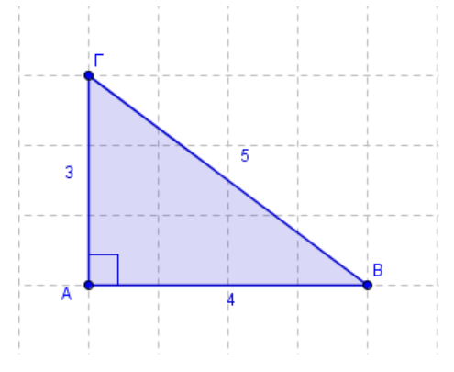

Στο ορθογώνιο τρίγωνο ΑΒΓ του διπλανού

σχήματος, οι κάθετες πλευρές είναι οι …… και ……

ενώ η υποτείνουσα είναι η …… .

Υπολογίστε τις παρακάτω παραστάσεις:

= …………………………………………

+ =………………………………….

_____________________________________________________________________________________

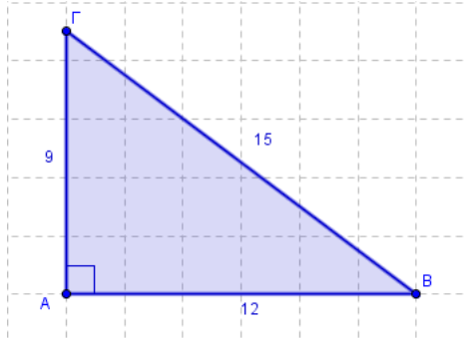Ομοίως για το διπλανό ορθογώνιο τρίγωνο σχήμα να

προσδιορίσετε και πάλι τις παραστάσεις:

= …………………………………………

+ =………………………………….

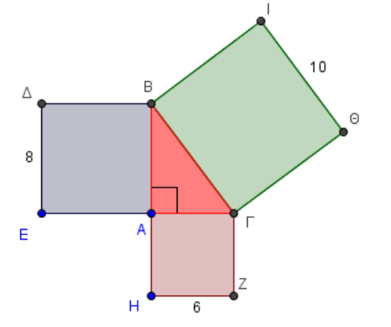____________________________________________________________________________________

το διπλανό σχήμα κατασκευάσαμε αρχικά το

ορθογώνιο τρίγωνο ΑΒΓ (A =90°) και εξωτερικά

του, κατασκευάσαμε τετράγωνα, που το καθένα

έχει ως πλευρά μία πλευρά του τριγώνου.

Υπολογίστε τα εμβαδά των τετραγώνων:

(ΒΓΘΙ) = …………………………………

(ΑΒΔΕ) = …………………………………

(ΑΓΖΗ) = …………………………………

Ποια σχέση συνδέει τις πλευρές του ΑΒΓ;

…………………………………………………….